山西大学计算机与信息技术学院
实验报告
姓 名 | 李晨召 |  | 学 号 | 202101004122 | 专业班级 | 大数据一班
课程名称 | 中文信息处理实验 |  |  |  |  | 实验日期
成 绩 |  |  | 指导教师 | 谭红叶&廖健 |  | 批改日期
实验名称 |  | 实验三、四 基于HMM与字标注的分词程序
- 实验目的
基于HMM与字标注的分词程序
- 实验内容
1.将原文档处理成单字和4个构词位置标记的分词语料。
B词首 M词中 E词尾 S单独成词
2.将语料分成测试集和训练集（一般为4:1的比例），在训练集中统计估计初始概率，发射概率，转移概率所需的参数
3.利用Viterbi算法，实现基于HMM的字标注的分词程序
- 主要代码
print(f"pi: {pi.shape} {pi}") #shape函数输出矩阵的行数和列数
print(f"A: {A.shape} {A}")
print(f"B: {B.shape} {B}")
print('********************************************')
# 转化成概率的形式
pi = pi / sum(pi) #pi每个元素都变成每个状态的概率
for i in range(m): #对状态数量进行遍历
A[i] /= sum(A[i]) #A[i]每个元素变为每个状态变成对应状态的概率，转移矩阵的一行为 （假设为n状态），n->n,n->v...等的概率
B[i] /= sum(B[i]) #B[i]每个元素为 一行为 （假设为n状态） 此行的每个元素为 共有B[i]个名词，北京的概率，苹果的概率...
#初始概率：不同词性开头的概率
#发射概率：当前词标注成不同词性的概率
#转移概率：当前词的的下一个词被标记成某一词性的概率
#训练集
print(f"初始概率pi: {pi}")
print(f"转移概率A: {A}")
print(f"发射概率B: {B}")

out = viterbi(x, pi, A, B)
#viterbi词性标注
print("正确标注：")
print("迈向/v 充满/v 希望/n 的/u 新/a 世纪/n")
print("viterbi算法：")
print(viterbi(x, pi, A, B))
#评价准确率
evaluate(test_file,out)

按照比例ratio将数据集按照句子级别划分训练集、测试集
def file_shffle_split(file, train, test, r):
infilm = open(file, 'r', encoding='utf-8')
trainfilm = open(train, 'w+', encoding='utf-8')
testfilm = open(test, 'w+', encoding='utf-8')
ratio = r
li = []
sentence = []
for data in infilm.readlines():
if data != '\n':
li.append(data)
else:
sentence.append(li)
li = []
traindatas, testdatas = split(sentence, True, ratio)
# 写入训练集
for sentence in traindatas:
for word in sentence:
trainfilm.write(word)
trainfilm.write('\n')
# 写入测试集
for sentence in testdatas:
for word in sentence:
testfilm.write(word)
testfilm.write('\n')
infilm.close()
trainfilm.close()
testfilm.close()

- 实验结果
将原文档处理成单字和4个构词位置标记的分词语料如图 test3.f3.txt
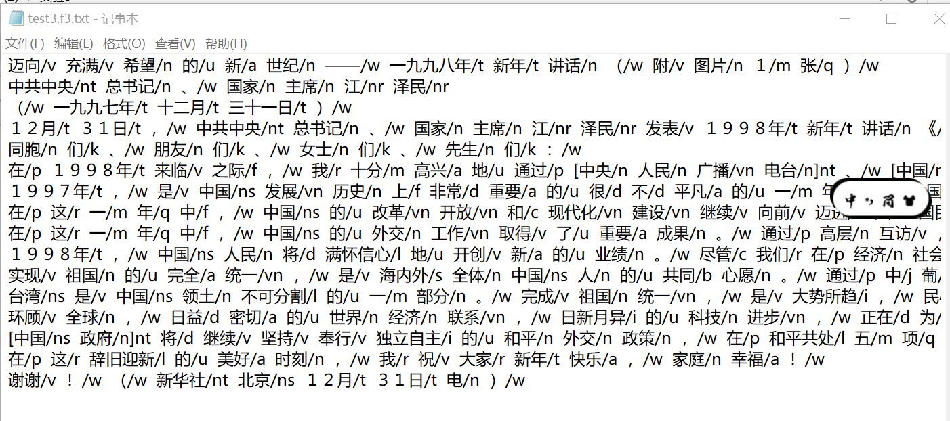

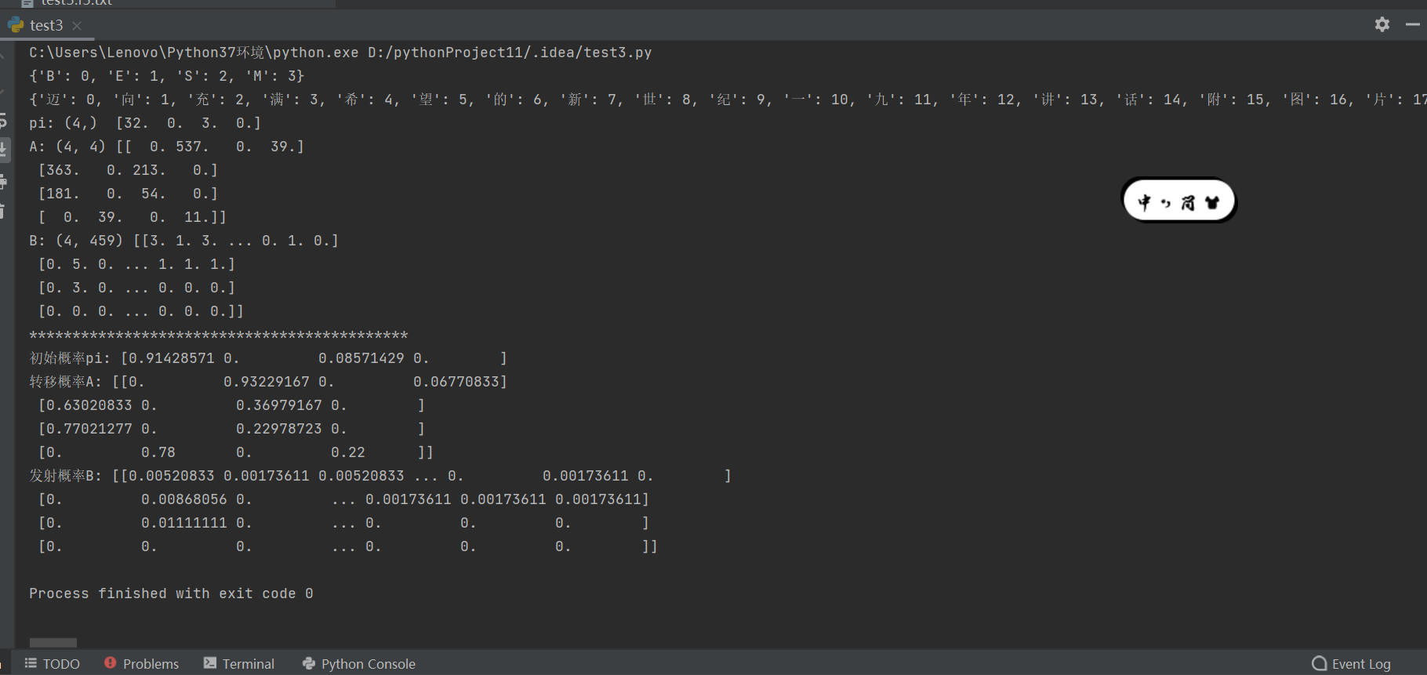

五总结
深刻地体会了初始概率、发射概率、转移概率的计算过程
注：表格空间不够可自行加页.

